Projectdossier vrijstellingen en trajecten

Contents

1 Use cases 3

2 Prototypes 4

2.1 Trajectbegeleider 4

2.1.1 Dossieroverzicht 4

2.1.2 Detailscherm 4

2.2 Student 4

2.2.1 Dossieroverzicht 4

2.2.2 Dossieraanvraag 4

2.3 Lector 5

2.3.1 Dossieroverzicht 5

2.3.2 Detailscherm 5

# Use cases

Een student maakt een formulier aan. Als deze aangemaakt is wordt deze zichtbaar bij de trajectbegeleider en bij de lectoren die het betreffende vak geeft. Aangezien een student al moet ingeschreven zijn kunnen we (indien het systeem van de school dit toelaat) direct zien welke richting de student volgt. De student moet ingeven voor welk opleidingsonderdeel deze een vrijstelling wil aanvragen. Per opleidingsonderdeel kunnen er verschillende bewijsstukken toegevoegd worden. Deze kunnen worden upgeload en worden opgeslagen op de sever.

De lectoren kunnen bepaald advies geven bij een aanvraag die naar hun gericht is. Dit advies kan worden bekeken door de trajectbegeleider. Deze kan een Beslissing maken en deze beslissing moet beoordeeld worden. Voor deze beslissing kan er uit twee opties gekozen worden namelijk, die een bepaalde motievatie moet hebben.

Beslissingen & motivaties:

* Goedgekeurd
  + Diploma vorige opleiding
  + Studieomvang en inhoud stemmen overeen
* Afgekeurd
  + Studieomvang en inhoud stemmen niet overeen
  + Studieomvang onvoldoende
  + Inhoud stempt niet voldoende overeen
  + Geen creditbewijs behaald
  + Creditbewijs > 5 jaar

Eens een dossier beoordeeld is krijgt de student dit te zien en is het dossier opgeslagen. Dit dossier kan dan nog worden bekeken in een soort archief tot het schooljaar voorbij is. Nadien wordt het dossier opgeslagen in een definitief archief.

# Prototypes

## Trajectbegeleider

### Dossieroverzicht

Op deze pagina worden alle open dossiers opgelijst. Via een zoekvak kan er op een dynamische manier op naam gezocht worden. Van de opgelijste dossiers worden basisgegevens weergegeven. Bij het klikken op details wordt er naar een detailspagina overgegaan. Bij het klikken op print wordt het dossier in de huidige vorm gegenereerd waarna dit als een PDF-document kan gedownload worden.

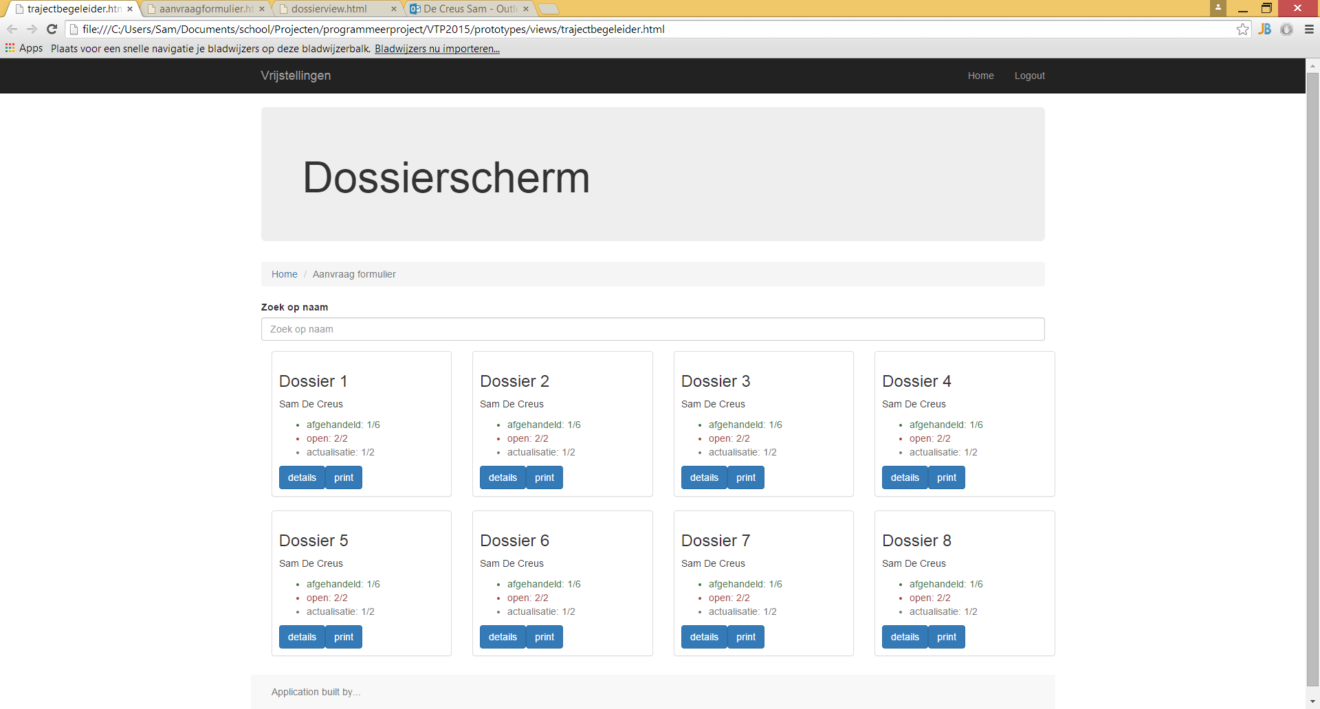

### Detailscherm

Op dit scherm worden de basisgegevens van een student getoont. Ook worden de bewijsstukken hierop weergegeven. Per bewijsstuk kunnen er opmerkingen geschreven worden. Het is ook mogelijk om per opleidingsonderdeel te beslissen of de aanvraag wordt afgekeurd of goedgekeurd. Deze beslissing moet gestaafd worden met een motivatie.

TODO: screenshot

## Student

### Dossieroverzicht

Op dit scherm kan een student zijn aanvraag navolgen. Na beoordeling kan een student hier ook het resultaat zien.

TODO: screenshot

### Dossieraanvraag

Op dit scherm kan een student zijn aanvraag plaatsen. Er wordt automatisch gekeken voor welke opleidingsonderdelen een vrijstelling kan worden aangevraagd. Per opleidings onderdeel moeten er ook bewijzen worden toegevoegd. Deze bewijzen kunnen gebruikt worden voor meerdere opleidingsonderdelen.

TODO: screenshot

## Lector

### Dossieroverzicht

Hier kan een lector zien welke dossiers betrekking hebben tot zijn/haar vak. Ook hier kan gezocht worden op naam, en het is mogelijk om op een knop te drukken die de docent doorverwijst naar een detailscherm per dossier..

TODO: screenshot

### Detailscherm

Op dit scherm kan een dossier de opleidingsonderdelen en bewijsstukken zien in een dossier die betrekkinghebben tot zijn vak. Per bewijsstuk kan er een advies geschreven woden alsook op het volledige opleidingsonderdeel.

TODO: screenshot